# Lý thuyết Bài 2: Đường thẳng vuông góc với mặt phẳng

**Lý thuyết Toán 11 Bài 2: Đường thẳng vuông góc với mặt phẳng - Chân trời sáng tạo**  
**A. Lý thuyết Đường thẳng vuông góc với mặt phẳng**  
**1. Đường thẳng vuông góc với mặt phẳng**  
**Định nghĩa:** Đường thẳng d được gọi là *vuông góc* với mặt phẳng (α)(α) nếu d vuông góc với mọi đường thẳng nằm trong (α)(α), kí hiệu d⊥(α)d⊥(α).  
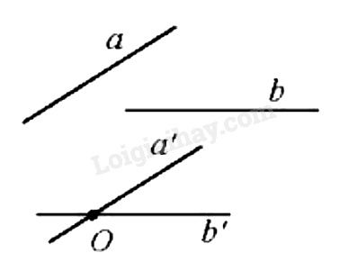  
**Định lí 1:**  
Nếu một đường thẳng d vuông góc với hai đường thẳng cắt nhau a và b cùng nằm trong mặt phẳng (α)(α) thì d⊥(α)d⊥(α).  
**Định lí 2:**  
- Có duy nhất một mặt phẳng đi qua một điểm và vuông góc với một đường thẳng cho trước.  
- Có duy nhất một đường thẳng đi qua một điểm và vuông góc với một mặt phẳng cho trước.  
**2. Liên hệ giữa tính song song và tính vuông góc của đường thẳng và mặt phẳng**  
**Định lí 3:**  
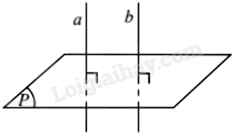  
a) Cho hai đường thẳng song song. Mặt phẳng nào vuông góc với đường thẳng này thì cũng vuông góc với đường thẳng kia.  
b) Hai đường thẳng phân biệt cùng vuông góc với một mặt phẳng thì song song với nhau.  
**Định lí 4:**  
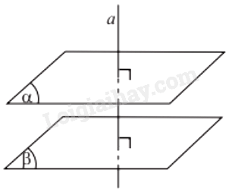  
a) Cho hai mặt phẳng song song. Đường thẳng nào vuông góc với mặt phẳng này thì cũng vuông góc với mặt phẳng kia.  
b) Hai mặt phẳng phân biệt cùng vuông góc với một đường thẳng thì song song với nhau.  
**Định lí 5:**  
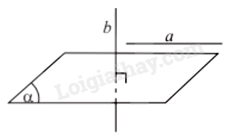  
a) Cho đường thẳng a song song với mặt phẳng (α)(α). Đường thẳng nào vuông góc với (α)(α) thì cũng vuông góc với a.  
b) Nếu đường thẳng a và mặt phẳng (α)(α) (không chứa a) cũng vuông góc với một đường thẳng b thì chúng song song với nhau.  
**3. Phép chiếu vuông góc**  
**Định nghĩa:** Cho mặt phẳng (P) và đường thẳng d vuông góc với (P). Phép chiếu song song theo phương của d lên mặt phẳng (P) được gọi là *phép chiếu vuông góc lên (P)*.  
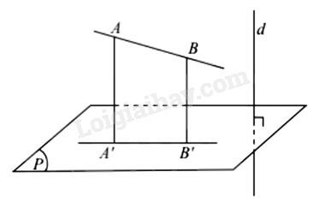  
**Định lí ba đường vuông góc**  
Cho đường thẳng a nằm trong mặt phẳng (P) và b là đường thẳng không nằm trong (P) và không vuông góc với (P). Gọi b’ là hình chiếu vuông góc của b trên (P). Khi đó a vuông góc với b khi và chỉ khi a vuông góc với b’.  
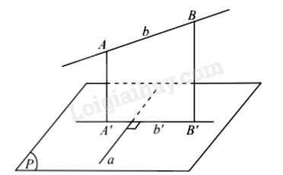  
**Sơ đồ tư duy Đường thẳng vuông góc với mặt phẳng**  
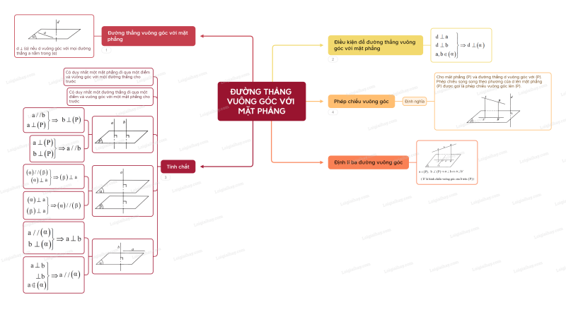  
**B. Bài tập Đường thẳng vuông góc với mặt phẳng**  
Đang cập nhật ...  
**Xem thêm các bài tóm tắt lý thuyết Toán lớp 11 sách Chân trời sáng tạo hay, chi tiết khác:**  
Lý thuyết Bài 3: Hai mặt phẳng vuông góc  
Lý thuyết Bài 4: Khoảng cách trong không gian  
Lý thuyết Bài 5: Góc giữa đường thẳng và mặt phẳng. Góc nhị diện  
Lý thuyết Bài 1: Biến cố giao và quy tắc nhân xác suất  
Lý thuyết Bài 2: Biến cố hợp và quy tắc cộng xác suất